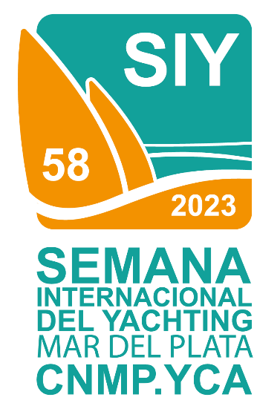

**58° SEMANA INTERNACIONAL**

**DEL YACHTING**

**BOLETIN INFORMATIVO**

**PROGRAMA SABADO 11 DE FEBRERO**

**10:30 hs.** Señal de atención Optimist Principiantes

**12:00 hs.**  Señal de atención Optimist Timoneles y Cadet

**12:30 hs.** Inicio UFR 420, 29er

**A continuación** UFR ILCA 4, ILCA 6, ILCA 7

**19:00 hs** Ceremonia de Clausura y Entrega de Premios.

* No se dará ninguna atención de señal para la clase Optimist Principiantes después de las 12.30 hs.
* Para las clases que disputan regatas de serie no se dará ninguna atención de señal después de las 16.30 hs
* Para las UFR en el interior del Puerto se podrá dar señal de atención hasta las 17 hs.

**Formato UFR (Umpired Final Races)**

**Cancha interior del Puerto. VHF 68**

Color de las Marcas: NARANJAS TRIANGULARES. Partida y llegada: AMARILLA TRIANGULAR.

**Recorrido:** Barlovento – Sotavento 4, 5 (indica numeral 2)

Cambio de recorrido ROJA TRIANGULAR

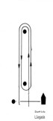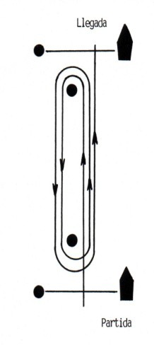Se fondeará un portón de sotavento a barlovento de la línea de partida. Deberán pasar entre las marcas de dicho portón antes de llegar al correr 4 piernas.